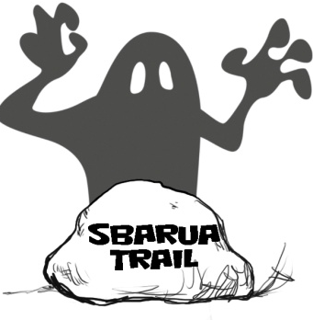

SBARUA TRAIL 20/05/2017
SCHEDA di ISCRIZIONE ESCURSIONE
A PIEDI / IN MOUNTAIN BIKE

- Compilare e sottoscrivere il seguente modulo indicando la partecipazione all’escursione a PIEDI o all’escursione in MOUNTAIN BIKE
- Pagamento con bonifico bancario sul c/c intestato a ASD ESCURIOSANDO TREKKING
- IBAN: IT 07W 0335 9676 8451 0700 158 039 - Banca Prossima
- CAUSALE: ISCRIZIONE SBARUA TRAIL ESCURSIONE A PIEDI/IN MOUNTAIN BIKE (specificare)
- In caso di più partecipanti indicare tutti i nominativi e allegare tutte le schede d’iscrizione individuali
- Inviare il modulo all’indirizzo e-mail: info@sbaruatrail.it
ISCRIZIONE ALL’ESCURSIONE: 15 EURO COMPRENSIVI DI ESCURSIONE E T-SHIRT
A PIEDI IN MOUNTAIN BIKE
PRANZO IN RIFUGIO:
SI NO

Dati del partecipante:
Cognome:…………………………………………………………… Nome:………………………………………………………………..
Data e luogo di nascita:………………………………………………………………………………………………………………….
Indirizzo:……………………………………………….………. Comune di residenza:…………………… Prov.:………
Recapito telefonico:………………………………….………………….. E-mail:…………………………………………………
DICHIARAZIONE DI ESONERO DI RESPONSABILITA’ DEGLI ORGANIZZATORI
1) Il Partecipante dichiara sotto la propria responsabilità, di essere in possesso del certificato medico attitudinale attestante l’idoneità alla pratica d’attività sportiva, di essere in buono stato di salute e di esonerare l’organizzatore della gara podistica da ogni responsabilità sia civile che penale relativa e conseguente all’accertamento di idoneità;
2) Il Partecipante solleva l’organizzazione da qualsiasi responsabilità, diretta e indiretta, per eventuali danni materiali e non materiali e/o spese (ivi incluse le spese legali), che dovessero derivargli a seguito della partecipazione all’evento sportivo, anche in conseguenza del proprio comportamento;
3) Il Partecipante, infine, con la firma del presente modulo si assume ogni responsabilità che possa derivare dall’esercizio dell’attività sportiva in questione e solleva gli organizzatori da ogni responsabilità civile e penale, anche oggettiva, in conseguenza di infortuni cagionati a sé o a terzi ed a malori verificatisi durante l’intera durata dell’evento, o conseguenti all’utilizzo delle infrastrutture, nonché solleva gli organizzatori da ogni responsabilità legata a furti e/o danneggiamenti di qualsiasi oggetto personale.

Ai sensi e per gli effetti di cui agli artt. 1341 e 1342 del c.c. il Partecipante dichiara di aver attentamente esaminato tutte le clausole contenute nella dichiarazione di esonero di responsabilità degli organizzatori e di approvarne specificamente tutti i punti elencati.

AUTORIZZAZIONE AL TRATTAMENTO DEI DATI PERSONALI
AUTORIZZO gli organizzatori al trattamento dei miei dati unicamente per gli scopi legati alla manifestazione in oggetto

Luogo e data______________________________ Firma____________________________________

